- Задание 1 (ПК1 – ИПК1.1)
Метод обогащения полезных ископаемых, который основан на различной способности тонкоизмельченных минералов закрепляться на границе раздела двух фаз, обусловленной различием удельных поверхностных энергий минералов?.
Впишите ответ |  | флотация
Впишите ответ |  | Флотация

- Задание 2 (ПК1 – ИПК1.1)
Однородная по химическому составу и физическим свойствам часть флотационной системы, отделённая от других фаз границами раздела?.
Впишите ответ |  | фаза
Впишите ответ |  | Фаза

- Задание 3 (ПК1 – ИПК1.2)
Как называется угол, образованный касательными к поверхности минерала и поверхности пузырька на границе раздела трех фаз (Ж-Г-Т).?.
Впишите ответ |  | краевой
Впишите ответ |  | Краевой угол смачивания

- Задание 4 (ПК1 – ИПК1.2)
Какой тип угла характерен для краевого угла смачивания гидрофобной частицы?.
Впишите ответ |  | тупой
Впишите ответ |  | Тупой

- Задание 5 (ПК1 – ИПК1.3)
Запишите уравнение Неймана для равновесного краевого угла смачивания$cosθ$, если известно, что: σ_{т-г} – удельная поверхностная энергия поверхности раздела фаз твердое-газ, σ_{ж-т} – удельная поверхностная энергия поверхности раздела фаз жидкое-твердое, σ_{ж-г} – удельная поверхностная энергия поверхности раздела фаз жидкое-газ:.
Впишите ответ |  | $$cosθ=\frac{σ_{г-т}-σ_{ж-т}}{σ_{ж-г}}$$

- Задание 6 (ПК1 – ИПК1.3)
Процесс флотации делится на несколько этапов. Каждый этап характеризуется определенной вероятностью. Общая вероятность флотации минерала определяется произведением четырех составляющих вероятностей Р = Р₁ Р₂ Р₃ Р₄ , где Р₁ – вероятность столкновения пузырька и частицы; Р₂ – вероятность ___________частицы на пузырьке, т.е. образования флотационного комплекса; Р₃ – вероятность сохранения флотационного комплекса до выноса его в пену; Р₄ – вероятность удержания флотационного комплекса в пенном слое до удаления пены из камеры машины. Запишите действие, свершающееся во второй вероятности:.
Впишите ответ |  | закрепления
Впишите ответ |  | закрепление

- Задание 7 (ПК3 – ИПК3.1)
Как называется процесс флотации, суть которого заключается в образовании флотокомплексов в пульпе вследствие закрепления гидрофобных частиц на пузырьках (на границе раздела жидкой и газовой фаз), всплывании флотокомплексов на поверхность пульпы с формированием пенного продукта?.
Впишите ответ |  | пенная
Впишите ответ |  | пенная флотация
Впишите ответ |  | Пенная флотация

- Задание 8 (ПК3 – ИПК3.1)
Рассмотрите схему классификации процессов флотации, приведенной на рисунке. Заполните пропущенный вид флотационного процесса:.
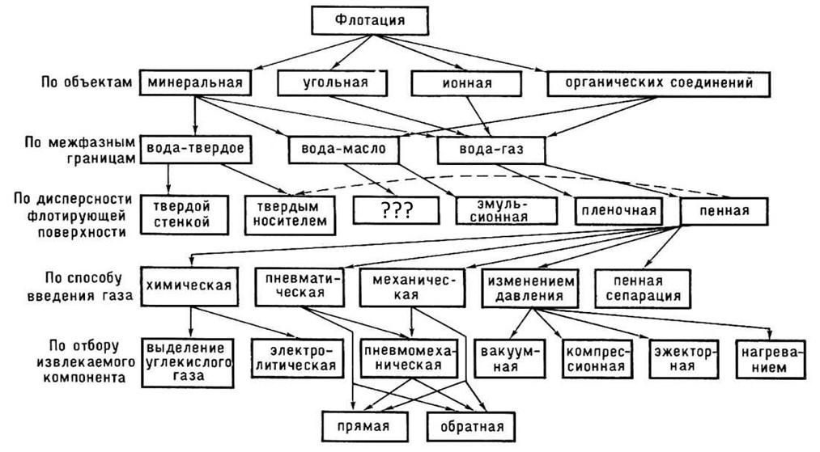
Впишите ответ |  | масляная
Впишите ответ |  | Масляная
Впишите ответ |  | Масляная флотация

- Задание 9 (ПК3 – ИПК3.2)
Отношение массы компонента в продукте к массе этого компонента в исходной руде – это?.
Впишите ответ |  | извлечение
Впишите ответ |  | Извлечение

- Задание 10 (ПК3 – ИПК3.2)
Как рассчитать выход концентрата γ, зная массовую долю ценного компонента в руде – α, в концентрате – β и отвальных хвостах – υ (формулу запишите в д.ед.)?.
Впишите ответ |  | $$γ=\frac{α-ϑ}{β-ϑ}$$

- Задание 11 (ПК3 – ИПК3.3)
Взаимодействие минералов с водой приводит к изменению электрического состояния поверхности частицы. Энергия взаимодействия диполей воды с различными ионами кристаллической решетки минерала неодинакова. Под воздействием диполей воды ионы из кристаллической решетки минерала начинают переходить в пульпу. В зависимости от того, какие ионы преимущественно переходят в жидкую фазу, поверхность минерала приобретает заряд, соответствующий тому, какие ионы остаются в поверхностном слое кристаллической решетки минерала. Назовите процесс на поверхности минеральной частицы, который изображен на рисунке:.
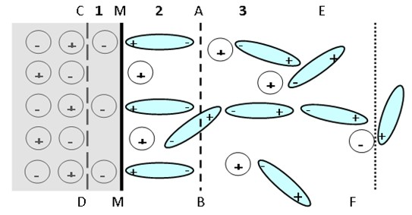
Впишите ответ |  | Процесс образования двойного электрического слоя
Впишите ответ |  | Образование двойного электрического слоя
Впишите ответ |  | Двойной электрический слой

- Задание 12 (ПК3 – ИПК3.3)
Приготовьте 5 % раствор сульфида натрия при концентрации основного вещества в сульфиде натрия 50 %. В первую ячейку запишите массу сульфида натрия в граммах, во вторую ячейку запишите объем воды в миллилитрах.
Впишите ответ |  | 10
Впишите ответ |  | 10 г
Впишите ответ |  | 100
Впишите ответ |  | 100 мл

- Задание 13 (ПК4 – ИПК4.1)
Для какой абсорбции характерно то, что связь с решеткой осуществляется за счет сил Ван-дер-Ваальса межмолекулярного притяжения, что не сопровождается процессами на электронном уровне?.
Впишите ответ |  | Физическая адсорбция
Впишите ответ |  | физическая
Впишите ответ |  | Физическая

- Задание 14 (ПК4 – ИПК4.1)
Какие функции выполняет сульфид натрия при флотации сульфидных руд?.
Впишите ответ |  | сульфидизация
Впишите ответ |  | сульфидизации
Впишите ответ |  | депрессия
Впишите ответ |  | депрессии
Впишите ответ |  | десорбция
Впишите ответ |  | десорбции

- Задание 15 (ПК4 – ИПК4.2)
Назовите класс реагента и напишите к какому типу он относится, если известны его общая структурная и химическая формулы:
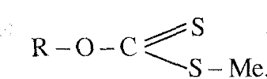

С₄Н₉ОН + КОН + CS₂ = C₄H₉OCSSKI + Н₂0.
Впишите ответ |  | собиратель
Впишите ответ |  | Собиратель
Впишите ответ |  | ксантогенат
Впишите ответ |  | Ксантогенат
Впишите ответ |  | Бутиловый ксантогенат калия

- Задание 16 (ПК4 – ИПК4.2)
Совокупность операций, характеризуемых каким-либо единым признаком, например, ценным компонентом, и в котором обязательно получают один или несколько конечных продуктов – это:
Впишите ответ |  | цикл флотации
Впишите ответ |  | Цикл флотации

- Задание 17 (ПК4 – ИПК4.3)
Какая схема флотации приведена на рисунке?.
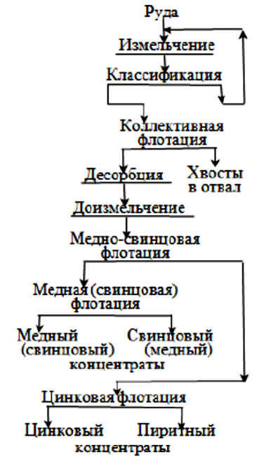
Впишите ответ |  | Коллективно-селективная
Впишите ответ |  | Коллективно-селективная схема
Впишите ответ |  | Коллективно-селективная схема флотации

- Задание 18 (ПК4 – ИПК4.3)
Для какого типа флотационных машин характерны следующие преимущества и недостатки. Преимущества: хорошие гидродинамические параметры; универсальность применения и пригодность их использования в любых технологических схемах; отсутствие потребности в дополнительных источниках воздуха. Недостатки: непостоянная аэродинамическая характеристика (зависит от изношенности аэратора); отсутствие регулирования количества воздуха; сложность конструкции; высокая энергоемкость и металлоемкость; довольно быстрый износ статора и импеллера.:
Впишите ответ |  | механические
Впишите ответ |  | Механические
Впишите ответ |  | Механические флотационные машины
Впишите ответ |  | Механические флотомашины

- Задание 19 (ПК5 – ИПК5.1)
Чему равняется извлечение меди в медный концентрат при массовой доле её в исходной руде 2,3 %, в концентрате – 21,0 % и отвальных хвостах – 0,12 %. Ответ округлить до целого числа?.
Впишите ответ |  | 95
Впишите ответ |  | 95%
Впишите ответ |  | 95 %

- Задание 20 (ПК5 – ИПК5.1)
Рассчитайте расход 1,0 %-го раствора бутилового ксантогената калия при флотации навески медной руды массой 1000 г и содержащей 20 % меди, если известно, что оптимальный расход бутилового ксантогената калия для данной руды, обеспечивающий максимальное извлечение меди в медный концентрат на уровне 95 %, составляет 50 г/т. Ответ приведите в миллилитрах:.
Впишите ответ |  | 5
Впишите ответ |  | 5мл
Впишите ответ |  | 5 мл

- Задание 21 (ПК5 – ИПК5.2)
Вы ведете процесс селекции коллективного концентрата, отобранного с текущего производства обогатительной фабрики. В период отбора пробы коллективного концентрата его выход составлял 25 %. Рассчитайте расход цинкового купороса в операции основной медной флотации, если его оптимальный расход составляет 1000 г/т исходной руды. Концентрация цинкового купороса равняется 10 %, масса навески 1000 г. Расход представьте в миллилитрах:.
Впишите ответ |  | 40
Впишите ответ |  | 40 мл

- Задание 22 (ПК5 – ИПК5.2)
Расположите в ряд ксантогенаты (изопропиловый, бутиловый, амиловый, этиловый) по мере увеличения их собирательных свойств:.
Впишите ответ |  | этиловый
Впишите ответ |  | изопропиловый
Впишите ответ |  | бутиловый
Впишите ответ |  | амиловый

- Задание 23 (ПК5 – ИПК5.3)
Какой тип флотационной машины приведен на рисунке?.
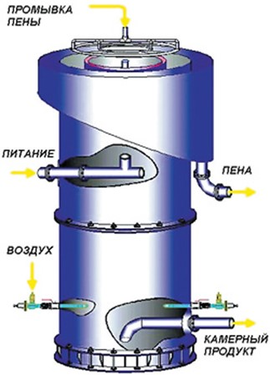

Впишите ответ |  | Колонная флотационная машина
Впишите ответ |  | Колонная флотомашина
Впишите ответ |  | Колонная машина
Впишите ответ |  | Колонная
Впишите ответ |  | КФМ

- Задание 24 (ПК5 – ИПК5.2)
Определите концентрацию свободного оксида кальция в жидкой фазе пульпы (в г/м³) перед медной флотацией, если на титрование 10 мл пульпы израсходован 1,0 мл 0,1N серной кислоты. Предыдущие замеры показали, что при содержании 28 г/м³ свободного CaO в жидкой фазе пульпы объемом 20 мл тратится 0,2 мл 0,1N раствором серной кислоты.:.
Впишите ответ |  | 280

